第二章 化学物质及其变化
第三节 氧化还原反应
第1课时 氧化还原反应

一、从不同角度认识氧化还原反应
1．从得氧、失氧的角度
(1) 得氧、失氧的分析。
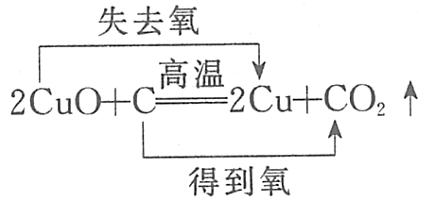
(2)从得氧、失氧的角度分析氧化反应、还原反应。
物质在反应中
____________——氧化反应

____________——还原反应

(3)结论：氧化还原反应是反应过程中 的化学反应。
2．从化合价升降的角度
(1)化合价变化的分析。
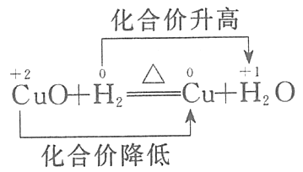
(2)从化合价变化的角度认识氧化反应和还原反应：
物质所含元素的化合价
____________——氧化反应

____________——还原反应

(3)结论：氧化还原反应是反应过程中元素化合价 的化学反应。
3．从电子转移的角度
(1)有电子得失的反应。
①电子得失的分析。
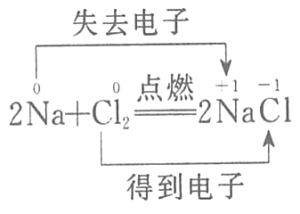
②从电子得失的角度分析氧化反应、还原反应。
物质所含元素的原子
____________——氧化反应

____________——还原反应

③结论：氧化还原反应过程中，元素的原子间有电子的 。
(2)有电子对偏移的反应：反应H₂ + Cl₂2HCl。
①氯元素化合价 ，共用电子对 氯原子，发生 反应。
②氢元素化合价 ，共用电子对 氢原子，发生 反应。
③结论：氧化还原反应过程中，原子间有电子对的 。
(3)总结论：氧化还原反应： 的化学反应。
二、氧化还原反应特征与实质
1．特征：有元素 的变化。
2．实质：有 的转移。
【答案】一、1．(2)得到氧 失去氧 (3)有氧得失
2．(2)升高 降低 (3)有变化
3．(1)②失去电子 得到电子 ③得失
(2)①降低 偏向 还原 ②升高 偏离 氧化 ③偏移
有电子转移(得失或偏移)
二、1．化合价
2．电子

一、氧化还原反应与四种基本反应类型的关系
1．氧化还原反应和四种基本反应类型的划分标准
(1)氧化还原反应是根据元素化合价是否变化划分的。
(2)四种基本反应类型是根据反应物和生成物种类和数目多少来划分的，是从形式上划分的。
2．氧化还原反应与四种基本反应类型相关判断
(1)置换反应全部属于氧化还原反应。因为有单质的参加和生成，化合价有变化。
(2)复分解反应全部属于非氧化还原反应，因为反应前后元素的化合价没有变化。
(3)有单质参加的化合反应属于氧化还原反应，因为有单质参加的化合反应必然有化合价的变化。
(4)有单质生成的分解反应属于氧化还原反应，因为有单质生成的化学反应必然有化合价的变化。
以上关系可用下图表示：
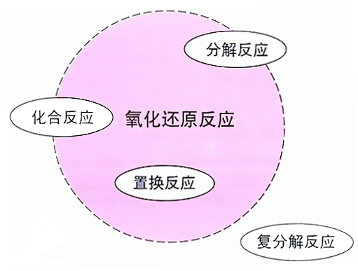
二、氧化还原反应中电子转移方向及数目的表示方法
1．双线桥法的书写步骤
标价态
连双线
注得失
正确标出反应前后各元素的化合价，
明确变化元素的化合价升降关系。
一条线：始于反应物中降价元素，止于生成物中的相应元素。
一条线：始于反应物中升价元素，止于生成物中的相应元素。
标出“失去”或“得到”及“失去”或“得到”的电子总数。

用双线桥法表示氧化还原反应时的“三个必须”：
①箭头的起始与终结必须指向同一元素。
②必须标注“得到”或“失去”。
③得到和失去的电子总数必须相等。
2．单线桥法的书写步骤
正确标出反应前后各元素的化合价，
明确变化元素的化合价升降关系。
标价态
连单线
注数目
一条线：始于反应物中化合价升高的元素，止于反应物中化合价降低的元素。
标出“失去”或“得到”及“失去”或“得到”的电子总数。

【总结归纳】
单线桥法与双线桥法的区别
1．单线桥法表示时箭头是在反应物中由失电子的元素指向得电子的元素；表示时只标转移电子的数目。
2．双线桥法表示时:①箭头由反应物中变价元素指向生成物中同一元素；②表示时要标出“得到”或“失去”；③电子数目且电子数目相等。
典例1 在反应中，元素X的原子将电子转移给元素Y的原子，则下列说法正确的是（ ）
①元素X被氧化②元素Y被氧化③元素X发生还原反应 ④元素Y发生还原反应．
A．①② B．③④ C．②③ D．①④
【答案】D
【解析】反应中，元素X的原子将电子转移给元素Y的原子，则X失去电子，Y得到电子，则X被氧化，发生氧化反应，①正确，③错误；Y被还原，发生还原反应，②错误，④正确；
故选D。
典例2 离子反应、复分解反应、置换反应和氧化还原反应之间可用集合关系表示，正确的是 （ ）
A．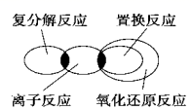 B．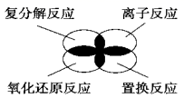
C．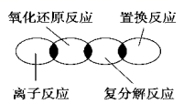 D．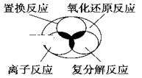
【答案】A
【解析】A．因置换反应一定属于氧化还原反应，有的离子反应属于氧化还原反应，有的离子反应属于复分解反应，复分解反应一定不属于氧化还原反应，故A正确；
B．复分解反应一定不属于氧化还原反应，二者不会交叉，置换反应一定属于氧化还原反应，二者也不会交叉，故B错误；
C．复分解反应一定不属于氧化还原反应，则氧化还原反应不包含复分解反应，故C错误；
D．复分解反应一定不属于氧化还原反应，二者不会交叉，故D错误；
故选A。
【点睛】
置换反应一定属于氧化还原反应，复分解反应一定没有化合价的升降，不属于氧化还原反应，而有单质参加或生成的化合反应或分解反应则属于氧化还原反应。要特别注意，有单质参加或生成的反应不一定是氧化还原反应，如3O₂2O₃。
典例3 已知铜在常温下能被稀硝酸溶解，其反应的化学方程式如下：
3Cu + 8HNO₃ (稀)3Cu(NO₃)₂ + 2NO↑+ 4H₂O
(1)被氧化的元素是 ，被还原的元素是 ，发生氧化反应的物质是 ，发生还原反应的物质是 。
(2)用双线桥法表示反应电子得失的方向和数目： 。
(3)用单线桥法表示反应电子得失的方向和数目： 。
【答案】(1)Cu N Cu HNO₃
(2)
失去3×2e⁻
3Cu+8HNO₃(稀)=== 3Cu（NO₃）₂+2NO↑+4H₂O
得到2×3e⁻
0
+5
+2
+2

(3)
6e⁻
3Cu+8HNO₃(稀)=== 3Cu（NO₃）₂+2NO↑+4H₂O

【解析】由方程式可知：铜元素化合价升高，从0价变为+ 2价，被氧化；氮元素化合价降低，从+ 5价变为+ 2价，被还原；故Cu发生氧化反应，HNO₃发生还原反应。

基础练
1．下列关于氧化还原反应实质的说法中正确的是
A. 是否有元素的原子发生电子转移
B. 是否有元素的化合价的变化
C. 是否有氧元素的参加
D. 是否有原子的重新组合
2．（2018·云南省高一期末）氧化还原反应广泛地存在于生产和生活之中。下列过程中不涉及氧化还原反应的是（ ）
A．燃放鞭炮 B．食物腐败
C．金属冶炼 D．明矾净水
3．(江苏省盐城市2018−2019学年高一下学期期末考试)下列属于非氧化还原反应的是
A．2H₂O₂2H₂O +O₂↑
B．Cl₂+H₂OHCl+HClO
C．SO₂ + 2NaOH===Na₂SO₃ + H₂O
D．C+4HNO₃(浓) CO₂↑+4NO₂↑+2H₂O
4．下列叙述正确的是
A. 在氧化还原反应中，肯定有一种元素被氧化，另一种元素被还原
B. 元素由化合物变成游离态时，它可能被氧化，也可能被还原
C．失电子难的原子，获得电子的能力一定强
D．有单质参加或生成的反应一定属于氧化还原反应
5．根据硫元素的化合价判断下列物质中的硫元素不能表现氧化性的是( )
A．Na₂S B．S C．SO₂ D．H₂SO₄
6．下列反应不属于四种基本反应类型，但属于氧化还原反应的是
A．Fe + CuSO₄FeSO₄ + Cu
B．3CO + Fe₂O₃2Fe + 3CO₂
C．AgNO₃ + NaClAgCl↓+ NaNO₃
D．2KMnO₄ MnO₄ + MnO₂ + O₂↑
7．下列反应中，氯元素被氧化的是( )
A．2KClO₃2KCl＋3O₂↑
B．2P＋5Cl₂=2PCl₅
C．MnO₂＋4HCl(浓)MnCl₂＋2H₂O＋Cl₂↑
D．H₂＋Cl₂=2HCl
8．(上海市吴淞中学2018-2019学年第二学期高一期中考试)下列各组物质中的氮元素，都既有氧化性又有还原性的是
A．N₂、NO₂ B．NH₃、NO C．NH₄Cl、N₂O D．HNO₃、N₂O₄
9．将符合下列反应类型的化学方程式的序号填入相应的横线中：
①Fe₃O₄＋4CO3Fe＋4CO₂
②2KMnO₄K₂MnO₄＋MnO₂＋O₂↑
③Zn＋H₂SO₄=ZnSO₄＋H₂↑
④CaCO₃＋2HCl=CaCl₂＋H₂O＋CO₂↑
⑤C₂H₅OH＋3O₂2CO₂＋3H₂O
⑥3Fe＋2O₂Fe₃O₄
⑦CuO＋H₂Cu＋H₂O
属于化合反应的是________，属于分解反应的是_______，属于复分解反应的是_______，属于置换反应的是______，属于氧化还原反应的是______。
10．写出下列反应的化学方程式，若属于离子反应的，直接用离子方程式表示；若属于氧化还原反应，请用双线桥表示出化合价升降方向及反应本质。
（1）K₂CO₃溶液与Ba(OH)₂溶液反应_________
（2）氯化钠溶液和硝酸银溶液混合_________
（3）醋酸与NaOH溶液反应_________
（4）铁和硫酸铜溶液混合_________
11．(广东省揭西县河婆中学2018−2019学年高二上学期期中考试)已知KClO₃和浓盐酸在一定温度下反应会生成黄绿色的易爆物二氧化氯。其变化可表述为2KClO₃+4HCl(浓) ===2KCl+2ClO₂↑+Cl₂↑+2H₂O。
(1)请分析该反应中电子转移的情况(用双线桥表示)______。
(2)浓盐酸在反应中显示出来的性质是____(填序号)。
①只有还原性 ②还原性和酸性 ③只有氧化性 ④氧化性和酸性
(3)若标准状况下产生4.48LCl₂，被氧化的盐酸的物质的量为____mol，转移电子的物质的量____mol。
能力练
12．下列方程式中电子转移数目正确的是（ ）
A．3NO₂＋H₂O=2HNO₃＋NO，转移3e⁻
B．2KMnO₄＋10FeSO₄＋8H₂SO₄=K₂SO₄＋5Fe₂(SO₄)₃＋2MnSO₄＋8H₂O，转移5e⁻
C．KClO₃＋6HCl=KCl＋3Cl₂↑＋3H₂O，转移6e⁻
D．I₂＋SO₂＋2H₂O=H₂SO₄＋2HI，转移2e⁻
13．盐酸在不同的反应中，可以分别表现出酸性、氧化性和还原性。现在有如下三个反应，有关判断正确的是
①Zn+2HClZnCl₂+H₂↑ ②NaOH+HClNaCl+H₂O ③2HClH₂↑+Cl₂↑
选项 | 有关判断
A | 反应①是置换反应，HCl表现还原性
B | 反应②是复分解反应，HCl表现氧化性
C | 反应③中HCl既表现氧化性也表现还原性
D | 反应①中氢原子失去电子
14．下列式子中不正确的是
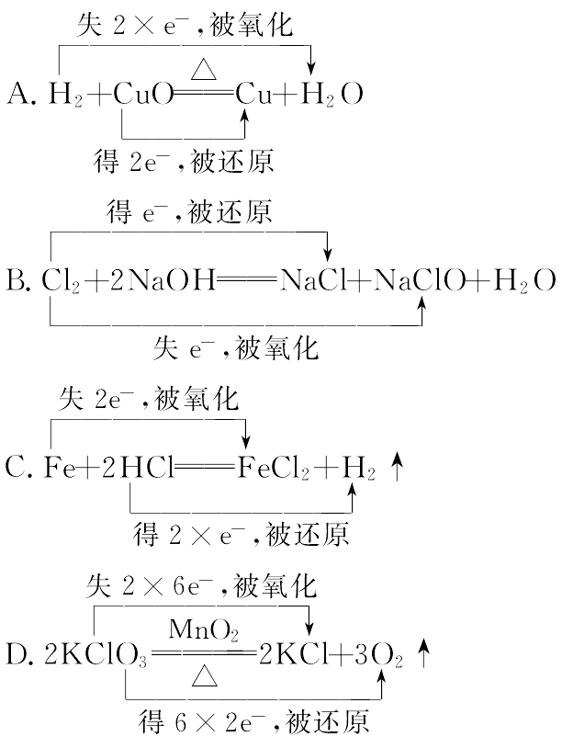
15．高铁酸钾(K₂FeO₄)是一种新型、高效、多功能水处理剂，下列反应可制取K₂FeO₄：2Fe(OH)₃+3Cl₂+10KOH
2K₂FeO₄+6KCl+8H₂O。对于该反应，下列说法正确的是
A．该反应是置换反应 B．钾元素化合价降低
C．铁元素化合价不变 D．该反应是氧化还原反应
16．(云南省昆明第一中学2018−2019学年高一下学期期中考试)下图是汽车尾气催化转化装置工作原理示意图：
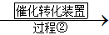
下列说法不正确的是
A．汽车尾气是雾霾成因之一，主要由CO、NO
B．该过程中NO₂既是生成物又是反应物
C．整个过程中氧元素被还原，氮元素被氧化
D．过程②中会有反应：
17．A图是“四种基本反应类型与氧化还原反应的关系”图，请在A图中用阴影部分表示反应：H₂ + CuO
Cu + H₂O所属的区域。
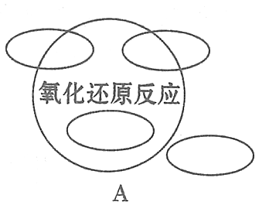
“四种基本反应类型与氧化还原反应的关系”也可用B图表达。
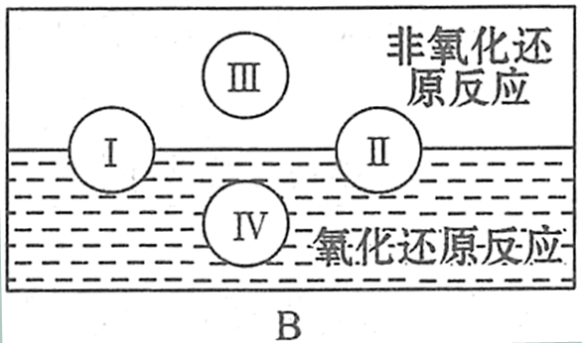
其中Ⅰ为化合反应，则Ⅱ为 反应。写出有水生成的符合反应类型Ⅲ的一个化学方程式： 。写出有水参加的符合反应类型Ⅳ的一个化学方程式： 。
18．(1)写出下列反应的化学方程式，用双线桥法标明电子转移的方向和数目，并注明“被氧化”、“被还原”。
①Fe₂O₃与CO在高温下的反应：___________________________________。
②KClO₃与MnO₂在共热条件下反应：________________________________。
③H₂S气体和SO₂气体反应生成S和水：______________________________。
(2)写出下列反应的离子方程式，并用单线桥法标明电子转移的方向和数目。
①Cu和AgNO₃溶液反应：________________________________________。
②实验室制Cl₂的反应为MnO₂+4HCl(浓)MnCl₂+Cl₂↑+2H₂O：___________________________。
③向FeCl₂溶液中通入Cl₂生成FeCl₃：____________________________。
19．(上海市吴淞中学2018−2019学年第二学期高一期中考试)三氟化氮(NF₃)是一种新型电子材料，它在潮湿的空气中与水蒸气能发生氧化还原反应，其反应的产物有：HF、NO和HNO₃，请根据要求回答下列问题：
(1)反应过程中，被氧化与被还原的元素的物质的量之比为______________。
(2)写出该反应的化学方程式，并标出电子转移的方向和数目：_________________________________。若反应中生成0.2molHNO₃，转移的电子数为__________个。
(3)NF₃是一种无色、无臭的气体，但一旦NF₃在空气中泄漏，还是易于发现。你判断该气体泄漏时的现象是(写出2点)________________________、_____________________。
(4)一旦NF₃泄漏，可以用NaOH溶液喷淋的方法减少污染，其产物除NaNO₂、NaF、H₂O外。还肯定有________(填化学式)。
真题练
20．(2017·海南)在酸性条件下，可发生如下反应：+2M³⁺+4H₂O+Cl⁻+8H⁺，中M的化合价是
A．+4 B．+5 C．+6 D．+7
21．(2017·新课标全国Ⅲ节选)砷（As）是第四周期ⅤA族元素，可以形成As₂S₃、As₂O₅、H₃AsO₃、H₃AsO₄等化合物，有着广泛的用途。回答下列问题：
工业上常将含砷废渣（主要成分为As₂S₃）制成浆状，通入O₂氧化，生成H₃AsO₄和单质硫。写出发生反应的化学方程式________。
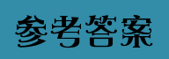
1．【答案】A
【解析】氧化还原反应的本质为是否有元素的电子转移，特征为是否有元素的化合价的变化，是否有氧元素的参加仅是氧化还原反应的一个方面，是否有原子的重新组合是化学反应的本质，故选A。
2．【答案】D
【解析】A. 燃放鞭炮，火药受热发生剧烈爆炸反应，存在元素的化合价变化，为氧化还原反应，故A不选；
B. 食物腐败为食物缓慢氧化的过程，为氧化还原反应，故B不选；
C. 金属冶炼中金属元素的化合价降低，为氧化还原反应，故C不选；
D. 明矾净水涉及铝离子水解生成氢氧化铝胶体及其氢氧化铝胶体的聚沉，不存在元素的化合价变化，没有发生氧化还原反应，故D选；
故选D。
3．【答案】C
【解析】A．2H₂O₂2H₂O +O₂↑存在化合价变化，氧元素由−1价变为0价和−2价，属于氧化还原反应，选项A不选；B．Cl₂+H₂OHCl+HClO中存在Cl元素的化合价变化，属于氧化还原反应，选项B不选；C．SO₂ + 2NaOH===Na₂SO₃ + H₂O中不存在化合价变化，不属于氧化还原反应，选项C选；D．C+4HNO₃(浓)CO₂↑+4NO₂↑+2H₂O存在化合价变化，碳元素由0价变为+4价，氮元素由+5价变为+4价，属于氧化还原反应，选项D不选；答案选C。
4．【答案】B
【解析】在氧化还原反应中，有一些反应中的同种元素既被氧化又被还原，如Cl₂+2NaOHNaCl+NaClO+H₂O，A不正确;失电子难的原子，获得电子的能力也不一定强，如稀有气体原子，C不正确；有单质参加或生成的反应不一定属于氧化还原反应。如。
5．【答案】A
【解析】A．硫化钠中硫元素处于最低价，为-2价，该物质只有还原性，不能表现氧化性，A正确；
B．单质硫中，硫元素化合价为0价，处于中间价，既有氧化性又有还原性，B错误；
C．二氧化硫中，硫元素化合价为+4价，处于中间价，既有氧化性又有还原性，C错误；
D．硫酸中硫元素处于最高价，为+6价，该物质中的硫元素只能表现氧化性，D错误。
6．【答案】B
【解析】上述四个反应中，A项属于置换反应，D项属于分解反应，C项属于复分解反应，均属于四种基本反应类型中的一种。只有B项不属于四种基本反应类型，且反应前后存在元素化合价变化，属于氧化还原反应。
7．【答案】C
8．【答案】A
【解析】氮元素常见的价态有-3价、0价、+1价、+2价、+3价、+4价和+5价，既有氧化性又有还原性，则该氮元素处于中间价态，据此分析作答。A. N₂中N元素化合价为0价，NO₂中N元素化合价为+4价，均处于中间价态，A项正确；B. NH₃中N元素化合价为-3价，处于最低价态，不具有氧化性，B项错误；C. NH₄Cl中N元素化合价为-3价，处于最低价态，不具有氧化性，C项错误；D. HNO₃中N元素化合价为+5价，处于最高价态，不具有还原性，D项错误；答案选A。
9．【答案】⑥ ② ④ ③⑦ ①②③⑤⑥⑦
10．【答案】（1）＋Ba^{2＋}=BaCO₃↓
（2）Ag＋＋Cl－=AgCl↓
（3）CH₃COOH＋OH－=CH₃COO－＋H₂O
（4）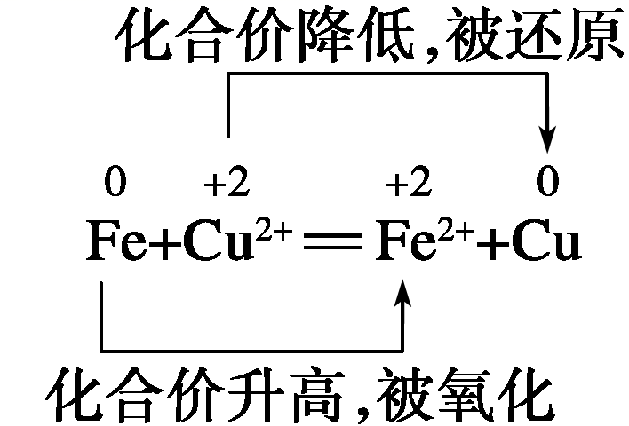
11．【答案】(1)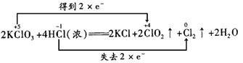
(2)②
(3)0.4 0.4
【解析】由2KClO₃+4HCl(浓) ===2KCl+2ClO₂↑+Cl₂↑+2H₂O可知，KClO₃中Cl元素的化合价由+5价降低为+4价，HCl中Cl元素的化合价由−1价升高为0，该反应转移2e⁻，以此来解答。
(1)KClO₃中氯元素化合价由+5价降低为ClO₂中+4价，HCl中氯元素化合价由−1价升高为Cl₂中0价，化合价升高2价，该反应转移2e⁻，电子转移的方向和数目为；
(2)反应2KClO₃+4HCl(浓) ===2KCl+Cl₂↑+2ClO₂↑+2H₂O中，HCl中氯元素化合价由−1价升高为Cl₂中0 价可知，HCl中氯元素被氧化，HCl在反应中还原剂与酸的作用，各占一半，故答案为②；
(3)若标准状况下产生4.48LCl₂的物质的量为0.2mol，由原子守恒可知，被氧化的盐酸的物质的量为0.2mol×2=0.4mol，HCl中氯元素化合价由−1价升高为Cl₂中0价，所以产生0.2molCl₂，转移的电子数为0.2×2×N_{A}=0.4N_{A}。
【点睛】根据化合价的变化，氧化剂得电子被还原，化合价降低，发生还原反应，得到的产物为还原产物；还原剂失电子被氧化，化合价升高，发生氧化反应，得到的产物为氧化产物。可以用口诀：升失氧，低得还：失电子，化合价升高，被氧化(氧化反应)，还原剂；得电子，化合价降低，被还原(还原反应)，氧化剂。
12．【答案】D
【解析】A中两个NO₂生成HNO₃失去2e－，一个NO₂得到2e－生成NO，转移电子数为2e－；B中每个＋7价锰得5e－生成＋2价锰，共转移10个电子，10个＋2价铁失去10e－生成10个＋3价铁，共转移了10e－；C中6个HCl中共有5个失去电子，共转移了5e－。
13．【答案】 C
【解析】反应①是置换反应，HCl中氢原子得电子，氢元素化合价降低，表现氧化性，发生还原反应，所得产物H₂是还原产物，A、D错误；反应②是复分解反应，不是氧化还原反应，HCl表现酸性；反应③中HCl，既作氧化剂又作还原剂，既表现氧化性也表现还原性，C正确。
14．【答案】D
【解析】Cl元素被还原，O元素被氧化，故D错误。
15．【答案】D
【解析】A项，该反应中没有单质生成，不是置换反应，错误；B项，钾元素的化合价在反应前后没发生变化，始终是+1价，错误；C项，Fe元素的化合价由反应前的+3价变为反应后的+6价，错误；D项，该反应中，Fe和Cl的化合价发生变化，是氧化还原反应，正确。
16．【答案】C
【解析】A．汽车尾气中的主要污染物为C_{x}H_{y}、NO、CO、SO₂及固体颗粒物等，排放到空气中形成雾霾，故A正确；B．过程中一氧化氮生成二氧化氮，二氧化氮催化剂作用反应生成氮气，该过程中NO₂既是生成物又是反应物，故B正确；C．氧元素0价变化为−2价，化合价降低被还原，氮元素化合价+2价升高到+4价，+4价降低到0价，氮元素被氧化和被还原，故C错误；D．在催化剂条件下NO和CO反应，生成CO₂和N₂，反应的化学方程式为：，故D正确；故答案为C。
17．【答案】(1)
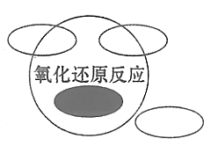
(2)分解 NaOH+HClNaCl+H₂O(其他合理答案也可)
H₂O+C H₂+CO (其他合理答案也可)
【解析】由反应类型Ⅲ是非氧化还原反应知，反应Ⅲ是复分解反应；反应类型Ⅳ是置换反应， 反应Ⅱ是分解反应。
18．【答案】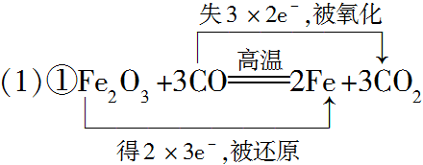
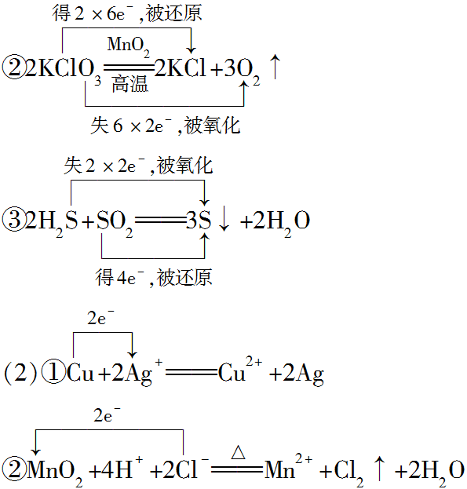
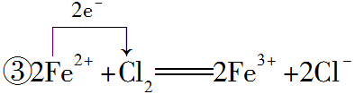
19．【答案】(1)1:2
(2)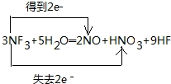 0.4N_{A}
(3)产生红棕色气体 产生刺激性气味气体、产生白雾
(4)NaNO₃
【解析】由反应物和生成物可写出反应的化学方程式为3NF₃+5H₂O=2NO+HNO₃+9HF，反应中只有N 元素的化合价发生变化，则氧化剂和还原剂都是NF₃，NO易与空气中氧气反应生成红棕色的NO₂气体，反应物可用碱液吸收，以此解答该题。
(1)NF₃→NO，氮元素化合价降低1价，被还原，NF₃→HNO₃，氮元素化合价升高2价，被氧化，氧化还原反应中氧化剂和还原剂得失电子数目相等，则被氧化与被还原的元素的物质的量之比为1:2，故答案为：1:2；
(2)由反应物和生成物可写出反应的化学方程式为3NF₃+5H₂O→2NO+HNO₃+9HF，电子方向和数目可表示为，由方程式可知若反应中生成0.2molHNO₃，转移的电子的物质的量为0.2mol×(5−3)=0.4mol，转移的电子数目为0.4N_{A}个，故答案为：；0.4N_{A}；
(3)NO易与空气中氧气反应生成红棕色的NO₂气体，同时生成的HF和HNO₃易结合空气中的水蒸气形成酸雾，有刺激性气味；一旦NF₃泄漏，会生成NO₂，依据氧化还原反应规律可知，NaOH溶液喷淋时除了生成NaNO₂、NaF、H₂O外，泄露后生成的HNO₃与氢氧化钠发生中和反应会生成NaNO₃，故答案为：产生红棕色气体、产生刺激性气味气体、产生白雾；NaNO₃。
20．【答案】C
【解析】根据离子反应方程式中，反应前后所带电荷数相等，即6−1=8−n−1，解得n=2，从而得出M₂O₇^{n−}中M的化合价为+6价，故C正确。
21．【答案】2As₂S₃+5O₂+6H₂O4H₃AsO₄+6S
【解析】根据提给信息可以得到As₂S₃+O₂→H₃AsO₄+S，As₂S₃总共升高10价，根据得失电子守恒配平得2As₂S₃+5O₂→4H₃AsO₄+6S，再考虑质量守恒，反应前少12个H和6个O，所以反应原理为2As₂S₃+5O₂+6H₂O4H₃AsO₄+6S。

